**Требования к заданию типа «Рассмотрение»**

1. СЗ в адрес ГД. Задание поступает на роль «Общий отдел»

В задании подробно описаны функции ответственного за СЗ в адрес ГД. Насколько это нужно в СЭД?

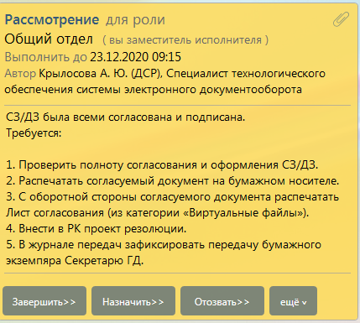

Замечания!

1. При выполнении команды «Завершить» должна быть проверка наличия резолюции (проекта).
2. СЗ в адрес руководителя СП, ЗГД

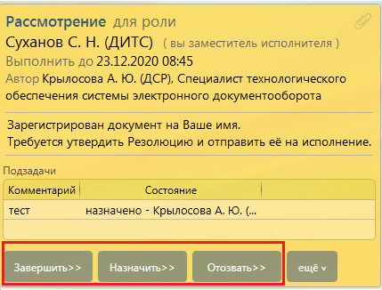

Замечания!

1. В карточке задания «Рассмотрение» нужно поменять текст: *«Зарегистрирован документ на Ваше имя. Требуется утвердить Резолюцию и отправить ее на исполнение».*

Т.К. адресатами СЗ может быть любой руководитель, и проект резолюции для него не всегда будет создан, нужно более общую формулировку в возможностью выбора действий:

Например,

*«Рассмотрите документ и направьте на исполнение:*

*- создав резолюцию на вкладке «Резолюция»;*

*- назначив исполнителя (кнопка «Назначить»);*

*- создав подзадачу (кнопка «Еще»/ «Создать подзадачу»)»*

1. При выполнении команды «Назначить» завершается исходное (даже если оно не выполнено) задание. Должно быть или предупреждение, что задание завершится, или переименовать «Назначить» на «Делегировать». Должна быть единая логика.
2. Для чего нужна команда «Отозвать» и кому доступна?

